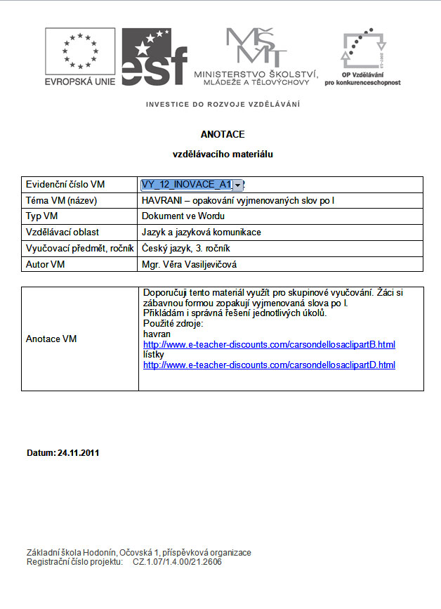

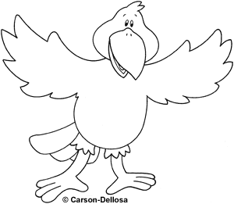
Doplň i/í, y/ý.
1.
Slova najdi v tabulce a vyškrtej je.
Ze zbylých písmen slož tajenku.

mal_na, l_žování, petrkl_č, pl_nárna, kobl_žek, ml_n, pl_š, pol_kání, hol_č, l_tr, pol_bek, kl_ka, pl_n, ml_t

N | Č | Í | L | K | R | T | E | P | V
Ý | N | A | N | R | Á | N | Y | L | P
L | Y | Ž | O | V | Á | N | Í | Y | O
M | L | A | N | I | L | A | M | Š | L
Ý | P | K | B | T | Í | L | M | O | I
R | T | I | L | H | O | L | I | Č | B
P | O | L | Y | K | Á | N | Í | R | E
N | Ě | K | E | Ž | Í | L | B | O | K

Tajenka:
2.
Z písmen sestav slova vyjmenovaná
nebo jim příbuzná.
P Y L N L Ý K O T
N M Á L Ř Y A K Š Y L P
Doplň i/í, y/ý.
3.
Lístky s vyjmenovanými slovy vybarvi
zeleně, lístky s příbuznými slovy
vybarvi žlutě a lístky s i/í vybarvi hnědě.
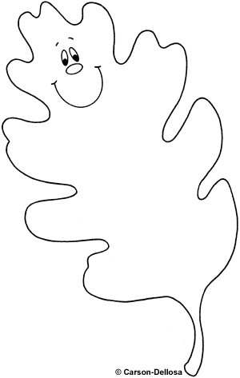

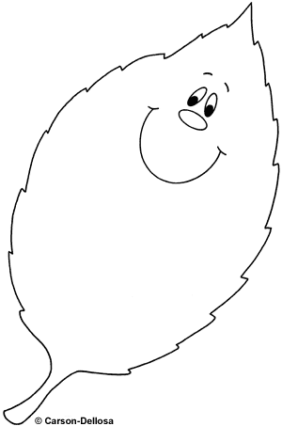
pl_tvat
zabl_sklo se
ml_nice
obl_čej
pel_něk
pl_nně
vzl_kat

ul_čka
vidl_čka
Pomocí tabulky vylušti zašifrovanou
4.
zprávu.

 | 1 | 2 | 3 | 4 | 5
a | N | H | E | L | O
b | E | K | Á | A | Ě
c | P | Y | K | L | N
d | Ř | Y | I | J | B

c1 | a3 | c4 | d2 | a1 | b5 | c3
d4 | b1

a2 | a5 | d1 | b2 | b3

d5 | c2 | a4 | d3 | c5 | b4

+ Doplň i/í, y/ý.
1.
Slova najdi v tabulce a vyškrtej je.
Ze zbylých písmen slož tajenku.

malina, lyžování, petrklíč, plynárna, koblížek, mlýn, plyš, polykání, holič, litr, polibek, klika, plyn, mlít

N | Č | Í | L | K | R | T | E | P | V
Ý | N | A | N | R | Á | N | Y | L | P
L | Y | Ž | O | V | Á | N | Í | Y | O
M | L | A | N | I | L | A | M | Š | L
Ý | P | K | B | T | Í | L | M | O | I
R | T | I | L | H | O | L | I | Č | B
P | O | L | Y | K | Á | N | Í | R | E
N | Ě | K | E | Ž | Í | L | B | O | K

Tajenka: VÝBORNĚ
2.
Z písmen sestav slova vyjmenovaná
nebo jim příbuzná.
P Y L N PLYN L Ý K O T LÝTKO
N M Á L Ř Y A K MLYNÁŘKA Š Y L P PLYŠ
Doplň i/í, y/ý.
3.
Lístky s vyjmenovanými slovy vybarvi
zeleně, lístky s příbuznými slovy
vybarvi žlutě a lístky s i/í vybarvi hnědě.
pl_tvat
zabl_sklo se
ml_nice
obl_čej
pel_něk
pl_nně
vzl_kat

ul_čka
vidl_čka
Pomocí tabulky vylušti zašifrovanou
4.
zprávu.

 | 1 | 2 | 3 | 4 | 5
a | N | H | E | L | O
b | E | K | Á | A | Ě
c | P | Y | K | L | N
d | Ř | Y | I | J | B

c1 | a3 | c4 | d2 | a1 | b5 | c3
P | E | L | Y | N | Ě | K
d4 | b1
J | E

a2 | a5 | d1 | b2 | b3
H | O | Ř | K | Á

d5 | c2 | a4 | d3 | c5 | b4
B | Y | L | I | N | A

